Dato: Dagtilbud:

Re-visitation:
(udfyldes med farvekoder – se bagerst i skemaet)

Viden om barnet og familien: Indmeldelsesdato:

Barnets navn | Cpr.nr. | Adresse | Postnummer og by
Mors navn | Mors adresse | Fars navn | Fars adresse
Mors telefonnr. | Fars telefonnr. | Forældremyndighed: | Bopæl hos:

Samarbejdspartnere, angiv navn:

Tidligere dagtilbud: | PPR henvisning til: | Børneterapeuter: | Pædagogisk team:
Socialafdeling: | Familiestue: | Sundhedsplejerske: | Andre fagpersoner:

Hvad er vigtigt at vide om barnet og barnets familie:
Barnets trivsel på trivselslinealen:

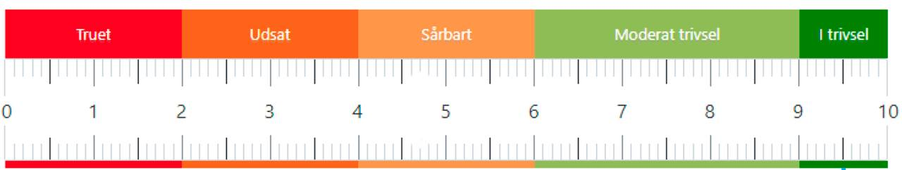

Marker med pil:
(ændre farve ved revisitation)

Hvad ønsker du, at visitationsudvalget bidrager med til indsatsen for barnet:

Kort beskrivelse af de primære bekymringer for barnet
Beskriv kort indenfor nedenstående punkter:

Kognitivt:

Personligt og følelsesmæssigt:

Socialt:

Fysisk/sansemotorisk

Hvad gør barnet:

Hvor sker det:

Sammen med hvem

Hvor ofte:

Barnets ressourcer – undtagelser og barnets deltagelse i fællesskabet
Kort sammenfatning af barnets ressourcer ud fra den gennemførte SOS-handleplan:

Hvor trives barnet:

Sammen med hvem:

Hvad vækker barnets interesse, nysgerrighed og lyst til deltagelse:

Pædagogisk indsats – tiltag gennemført/afprøvet indtil nu:
Hvilke tiltag har været iværksat:
Hvornår – og hvor længe:

Hvem har du inddraget:
Hvad har virket:
- og hvad mere:
Hvilken betydning har det haft for barnets trivsel og udvikling:
Hvordan har barnet oplevet sig selv i børnefællesskabet:
Hvad har det betydet for børnefællesskabet:

Forældrenes fortælling:

Supplement til fortællingen om jeres familie og barn:
Hvad oplever I fungerer godt for barnet:
Hvilke udfordringer ser I:
Hvor ønsker I at se udvikling:
Hvad gør I, der virker:
Hvad kan I gøre mere af:

Følgende skal vedlægges:

SOS handleplan med opfølgning

Såfremt følgende er udarbejdet vedlægges det også:

Iagttagelser og praksisfortællinger
TRAS – tidlig registrering af sprog
DPU – dansk pædagogisk undersøgelse
SPU – skoleparathedsundersøgelse
SMTTE
Rapporter
Børneterapeuternes materialer
Andet:

Indstillingen er gennemgået med forældrene d. og de giver accept af fremsendelsen af de markerede dokumenter.

Forældremyndighedsindehavers underskrift________________________________

Dagtilbudslederens underskrift: __________________________________________

Indstillingen med alle bilag sendes digitalt til Børneafdelingen mho@nyborg.dk senest en uge før visitationen.

Datoer for kalenderårets visitationsmøder findes på intranettet under Børneafdelingen, børn i udsatte positioner.

Farvekoder:

1. visitation

2. visitation

3. visitation

4. visitation

